* Um Exemplo de software de controlo de versões é o GIT.

Sílvia Costa nº 1010246

Pedro Júlio nº 1010620

Francisco Pena nº 1010978

**Tipos de Instalação**

Dois tipos de instalação são:

* Instalação de um projeto piloto -> este tipo de instalação consiste em instalar o software num certo numero de maquinas e testar com os vários utilizadores do software todos as funcionalidades para que foi desenvolvido de forma a encontrar possíveis erros e fazer possíveis melhorias futuras requeridas pelos utilizadores.
* Instalação direta -> este tipo de instalação consiste em fazer a instalação em todas as maquinas utilizadas pelos utilizadores do software.

**Diagrama de contexto**

É composto por fluxos de dados que mostram as interfaces entre o sistema e as entidades externas. É uma forma de representar o objetivo do estudo, o projeto e a sua relação com o ambiente.

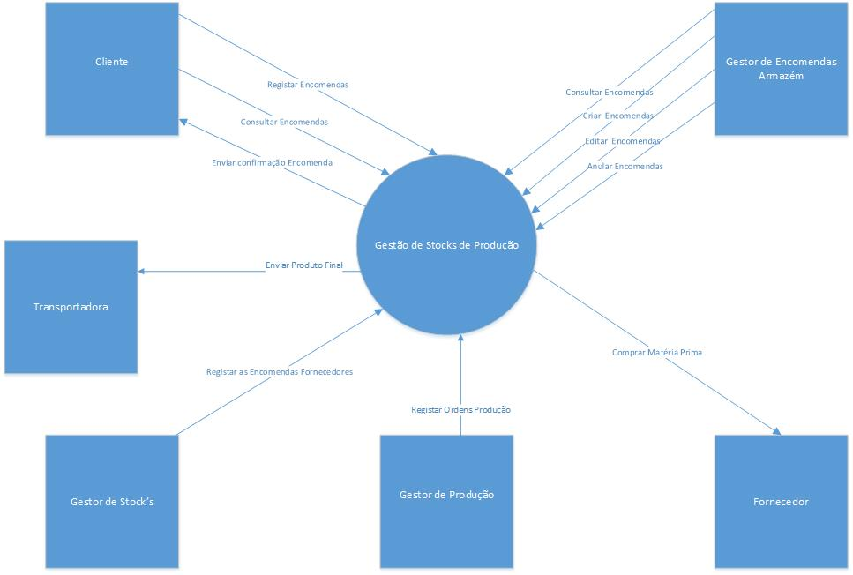

O diagrama acima apresentado é diagrama de contexto associado ao nosso tema de trabalho.

A partir deste diagrama podemos retirar o diagrama de casos de uso, onde podemos “desenhar” os utilizadores que iram utilizar o software (atores) bem como as ações que cada um pode fazer é também desenhada uma fronteira que indica o que o programador deve ser, ou seja, tudo o que estiver fora dessa fronteira o programador não se deve preocupar.

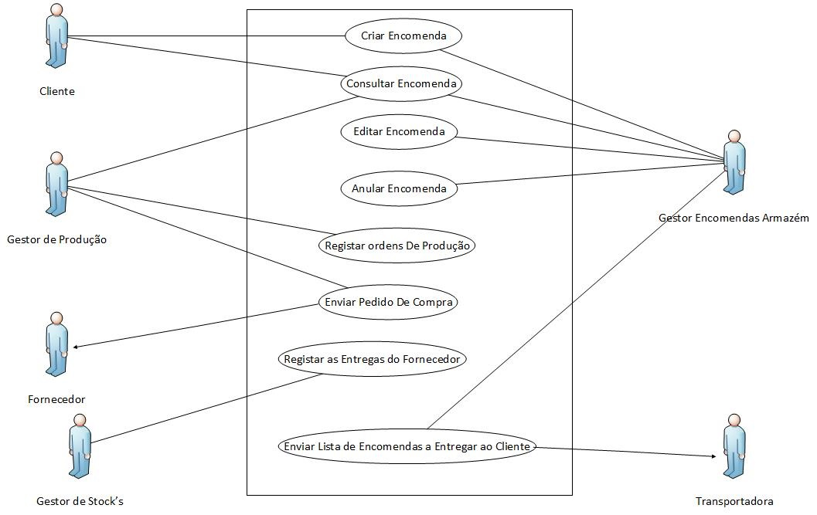

Fronteira -> o programador só tem que se preocupar com o que esta dentro disto